Университет ИТМО

Факультет программной инженерии и компьютерной техники

Лабораторная работа №4
по «Алгоритмам и структурам данных»
Базовые задачи

Выполнил:
Студент группы P3213
Поленов К.А.

Преподаватели:
Косяков М.С.
Тараканов Д.С.

Санкт-Петербург
2025
Задача № N «Свинки-копилки»
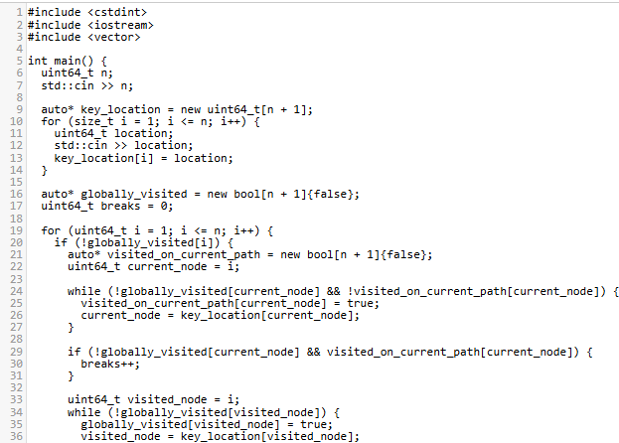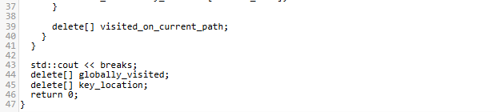
Пояснение к примененному алгоритму:
Задача сводится к поиску циклов в функциональном графе. Представим каждую копилку (и соответствующий ей ключ) как узел в графе. Если ключ от копилки i находится в копилке j, то проведем направленное ребро от узла i к узлу j. Такой граф будет состоять из одного или нескольких компонентов, где каждый компонент представляет собой набор деревьев, ведущих к одному уникальному циклу.
Чтобы получить доступ ко всем ключам в одном таком компоненте, необходимо разбить одну любую копилку, принадлежащую циклу этого компонента. Как только одна копилка в цикле разбита, мы получаем ключ, который она содержит. Этот ключ позволяет открыть другую копилку (возможно, в том же цикле или ведущую к нему), что дает нам еще больше ключей, и так далее, пока все копилки в этом компоненте не будут открыты.
Следовательно, минимальное количество копилок, которые нужно разбить, равно количеству таких независимых циклических компонентов в графе.
Задача № O «Долой списывание»
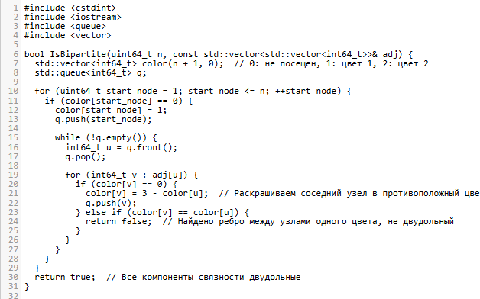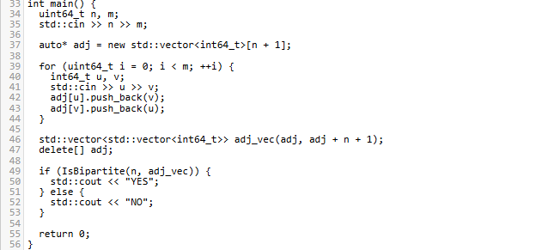
Пояснение к примененному алгоритму:
Каждый школьник представляется как узел графа. Если два школьника обмениваются записками, между соответствующими вершинами проводится ребро. Задача разделения школьников на две группы так, чтобы ни одна пара обменивающихся не оказалась в одной группе, эквивалентна проверке, является ли построенный граф двудольным, то есть его вершины можно разделить на два непересекающихся множества так, что каждое ребро соединяет вершину из одного множества с вершиной из другого множества. Алгоритм итерируется по всем вершинам графа и красит его вершины в три цвета: 0 – не посещена, 1 – цвет A, цвет B. Если вершина еще не покрашена, запускается поиск в ширину с этой вершины. Таким образом, код правильно определяет, что граф, представляющий отношения обмена, является двудольным, и следовательно, школьников можно разделить на две группы так, чтобы никто из обменивающихся не оказался в одной группе
Задача №P «Авиаперелеты»
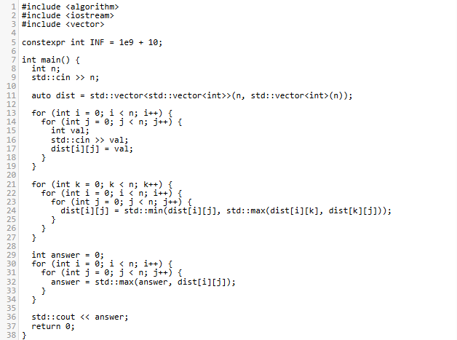

Пояснение к примененному алгоритму:
Используем Модифицированную версию этого алгоритма, которая для каждой пары городов i и j ищет такой маршрут (с учетом пересадок, если нужно), где максимальное значение на маршруте минимально.

